**Primera propuesta de desarrollo**

**Resumen de la propuesta**

**Tipo de juego:** Shooter en tercera persona 2D con vista aérea.

**Lore:** A desarrollar, pero de idea libre.

**Mapas:** A desarrollar, pero de idea libre.

**Diseño gráfico:** A desarrollar, pero de idea libre.

**Mecánicas:**   
 - Básicas: Moverse, disparar, interaccionar con recursos/mapa.  
 - Avanzadas: Inventario, usar objetos, los enemigos al morir sueltan objetos, dentro de los  
 recursos y distribuido por el mapa hay objetos.  
 - Diferenciadoras: Mascotas con ataques y habilidades especificas.

**ODS A2030:** Implementar 17 coleccionables/trofeos, cada uno de ellos asociado a cada uno de los objetivos de desarrollo, que se irán consiguiendo a lo largo del juego, de una manera “independiente” a la historia del juego.

**Desarrollo de la propuesta**

Vamos a desarrollar un shooter en tercera persona con vista aérea en 2D plano, aunque preferentemente se intentará desarrollar una vista aérea en 2D con simulación en 3D.

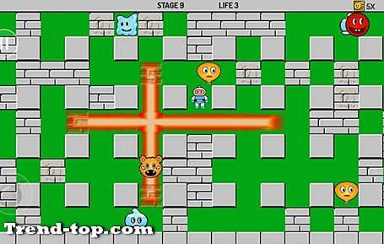 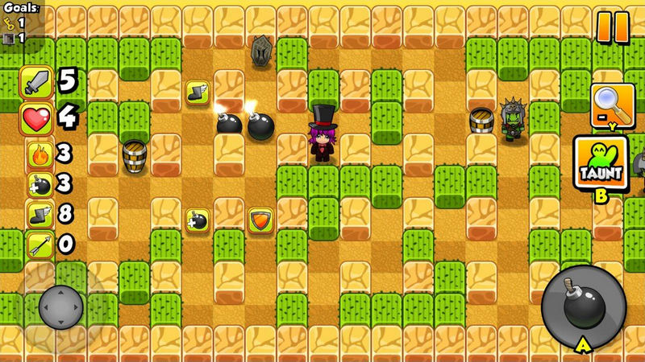

La historia del juego, junto con su diseño gráfico, tanto de mapas como de personajes; es libre y todavía no está definida. Pero tenemos en mente desarrollar un diseño único y que sea bastante especial.   
Una de las propuestas, es basar el diseño en el mundo de los insectos. Personajes protagonizados por diferentes bichos e insectos y los diseños de mapas, con temáticas sombrías y del mundo insecto.

En cuanto a las mecánicas que vamos a incorporar, tenemos las mecánicas básicas de cualquier shooter, como es moverse y disparar. A las que añadimos una mecánica de interactuar con el mapa y sus diferentes recursos (como cofres, puertas, personajes, etc) para dotarle de mayor interactividad, siguiendo siendo una mecánica básica.  
Como mecánicas más avanzadas, vamos a incorporar un inventario al personaje. En el que podamos guardar, para después usar, diferentes objetos. Se encontraran repartidos directamente por el mapa y en algunos de ellos dentro de recursos, como cofres. Muchos de ellos se podrán obtener por completar misiones (principales o secundarias) y otros tantos de lo que suelten los enemigos al morir.  
Con esto, queremos que el personaje tenga que buscar munición para su arma o armas, tener varias armas, y diferentes consumibles como: pociones/comida que recupere la vida del personaje, armas de un solo uso (granadas, etc); y objetos únicos.  
Y finalmente, como mecánicas especiales, que diferencien a nuestro shooter de cualquier otro shooter, incorporar una serie de mascotas con diferentes mecánicas. Estas mascotas son objeto de incorporarles IA y que den mejor jugabilidad.  
Una propuesta es, tener, 2 o 3 mascotas que nos irán siguiendo a lo largo del mapa. Cada una de ellas con habilidades, armas y ataques especiales. De las cuales solo una estará seleccionada, aunque se podrá ir rotando entre ellas. Podremos indicarle a esta, que esté en modo libre (controlada por la IA) moviéndose y atacando por donde quiera. O que nos siga y usarla como si fuera una arma propia (independiente del arma como tal que llevamos).   
Un ejemplo de mascota, es un robot aéreo, que sea redondo recubierto de cuchillas. Y que su ataque sea envestir hacia delante, rotando sobre si mismo y dañando a todos los enemigos que se encuentre a su paso.

Una mecánica especial secundaria, que en caso de que tengamos tiempo disponible se hará. Será crear torretas, como objetos consumibles o unicos, que se podrán poner para que ataquen a los enemigos. Que pueden ser interesante de usar en zonas de aguante de oleadas de enemigos (en caso de que existan). Y recrear un mini Tower Defense dentro de nuestro juego.

A lo largo del mapa, habrá diferentes rompecabezas, puzles, etc. Inspirado un poco en el juego “Zelda” que se deberán resolver de forma obligatoria para seguir avanzando o de forma secundaria para conseguir objetos.  
Aquí, toma una idea interesante el tema de las mascotas, ya que podemos usarlas para crear desafíos únicos y divertidos.

En cuanto a reto de promocionar de forma activa un objetivo de desarrollo de la agenda 2030 de la ONU. Tenemos pensado incorporar 17 coleccionables o trofeos, que son independientes de la historia del juego, y que están asociados a cada uno de los 17 ODS A2030.  
Se irán consiguiendo por completar ciertas acciones y retos.

**ODS 14, Vida submarina**: La idea, es repartir por el mapa diferentes objetos, con el diseño de trozos de plástico, que se podrán recoger y guardar en el inventario.   
Opción 1: Estos serán la moneda/recurso principal del juego, se usarán para comprar y mejorar cosas. Tras usar/gastar un cierto numero de trozos de plástico se desbloque el trofeo.  
Opción 2: Se pueden entregar a un NPC a cambio de algún otro objeto o mejora. Y cuando lo hagamos, se desbloqueara el trofeo.

La mayor parte de los residuos plásticos acaban en los mares y océanos. Un tratamiento correcto y a tiempo de estos, consigue no afectar a los ecosistemas marinos, contaminándolos y destruyéndolos.  
Recoger residuos plásticos incentiva a que reciclemos y no esparzamos plásticos por los diferentes medios. Y con ello, no afectar a la vida marina.